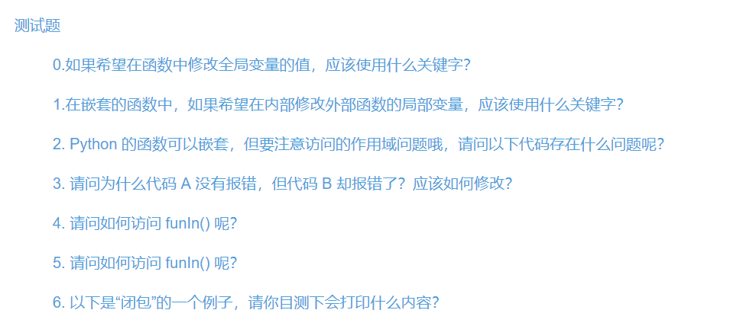

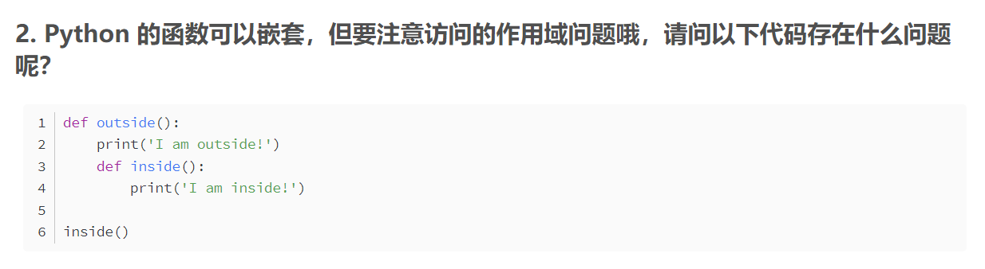

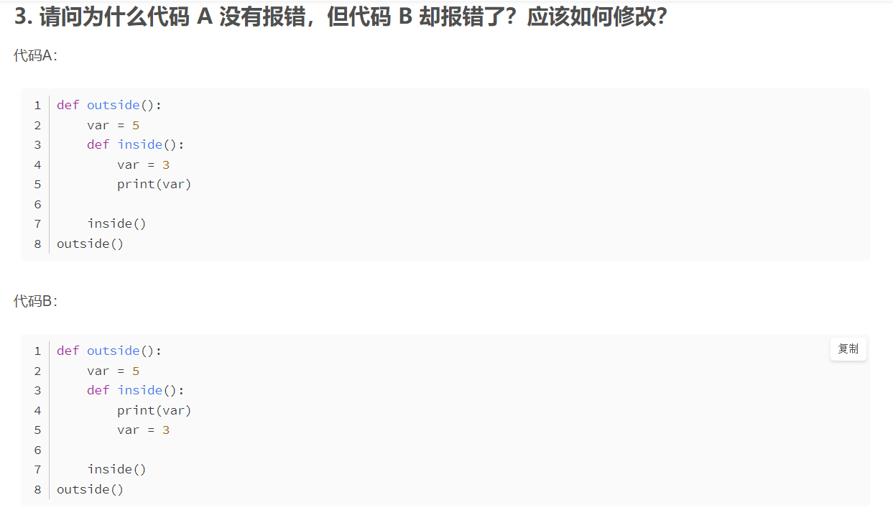

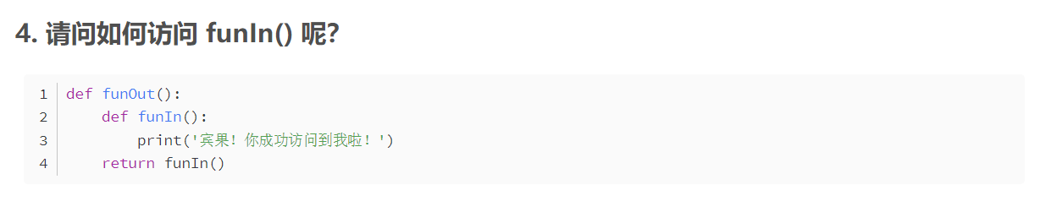

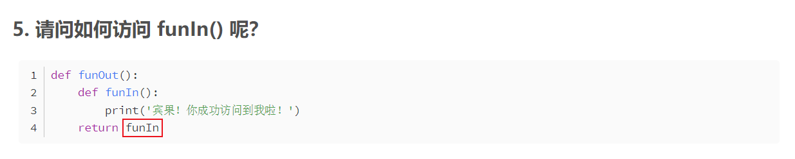

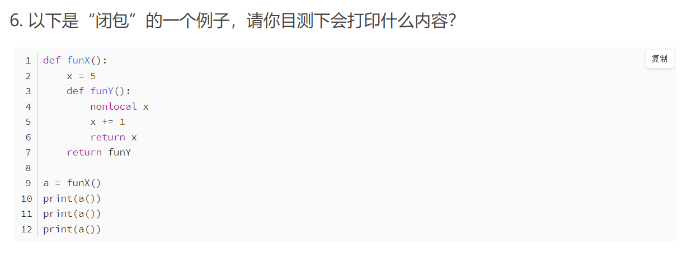

0. 答：global关键字

1. 答：nonlocal关键字

2. 答：不能在外部函数之外的的地方访问内部函数。

3. 答：因为var是外部变量，代码A是因为内部变量中有一个和外部变量相同的函数var，所以能正常运行，而代码B内部函数里，未事先声明var函数，所以查找不到。如果要修改可以选择在定义完inside()下一行输入nonlocal关键字来声明var函数

4. 答：直接调用funOut()函数就好

5. 答：输入两个funOut()后面再加一个括号，funOut()()

6. 答：打印：6

